dass Sie wieder da sind!
Um Ihren Besuch im Krankenhausmuseum zu einem ungetrübten Genuss zu machen, bitten wir um Einhaltung der folgenden Regeln:

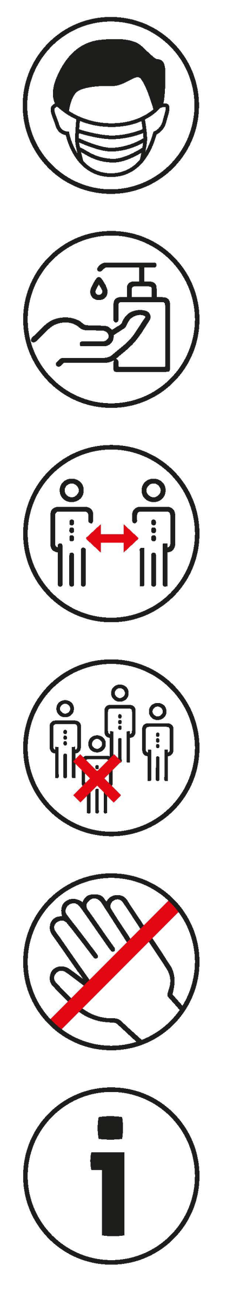

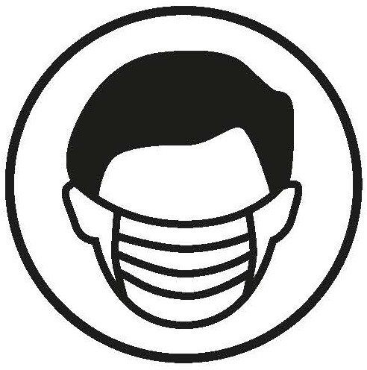Das Tragen einer Mund-Nase-Bedeckung ist im Vorraum und im Museum Pflicht. Unser Personal ist Ihnen bei Fragen dazu gern behilflich.

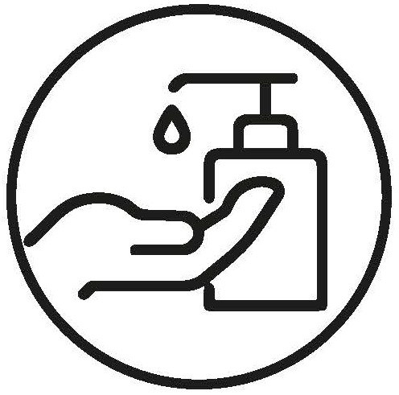Bitte gehen Sie direkt zur Kasse, dort können Sie unter Anleitung eine hygienische Händedesinfektion durchführen.

Bitte achten Sie bei Ihrem Rundgang durch das Museum darauf, den erforderlichen Abstand von 1,5 Metern und die üblichen Hygieneregeln zu wahren (Niesen/Husten in Armbeuge/Taschentuch, Hände vom Gesicht fernhalten, Berührung anderer Personen vermeiden, regelmäßiges langes Händewaschen mit Wasser und Seifenlotion).

Im Ausstellungsraum dürfen sich höchstens 15 Besucher*innen aufhalten, Gruppenführungen sind wieder möglich.

Bitte nicht berühren: Die Mikroskope können zurzeit aus hygienischen Gründen nicht benutzt werden.

Bitte geben Sie an der Kasse Ihre Kontaktdaten und Ihre ungefähre Aufenthaltsdauer an. Diese Daten werden in einem geschlossenen Umschlag, versehen mit dem heutigen Datum, aufbewahrt und nach vier Wochen verworfen.

Vielen Dank für die Einhaltung der Hygieneregeln.

Sie schützen damit nicht nur sich, sondern auch unser Personal.

-
-

Stand 22.07.20

